Pesquisando no Google por “opencv image similarity”, retorna-se o site “Stack Overflow” nesse link: “https://stackoverflow.com/questions/11541154/checking-images-for-similarity-with-opencv”. A resposta do “Sam” conta com 3 métodos de comparação, sendo o “Feature matching” o mais eficiente para o trabalho de comparar pessoas.

O código foi retirado da documentação do OpenCV no seguinte link: “https://www.docs.opencv.org/master/dc/dc3/tutorial_py_matcher.html”. A página explica tanto o método de força bruta, como a partir de uma biblioteca.

Força bruta Biblioteca FLANN (checks=1)
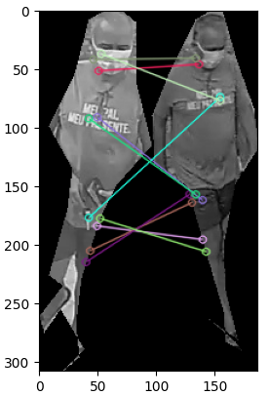
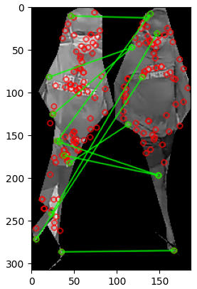
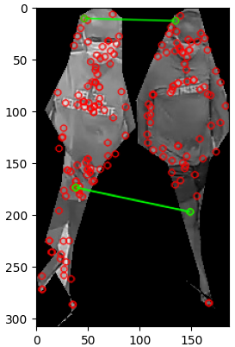
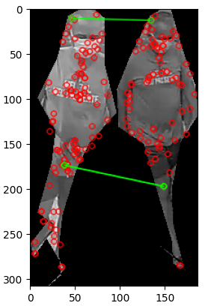
Biblioteca FLANN (checks=50) Biblioteca FLANN (checks=100)

O número em checks implica em quantidade de recursões. Quanto maior o número, mais preciso o algoritmo fica.

Outra linha de pesquisa forneceu uma solução baseado no histograma das imagens. Isso foi no site ‘GeeksforGeeks’ no link: “https://www.geeksforgeeks.org/measure-similarity-between-images-using-python-opencv/”. O código apresenta um valor de diferença entre as imagens. Então é possível usar um valor limite aproximado que indica que uma pessoa é diferente da outra. O valor que coloquei foi 5000. Se o for menor que isso, é provável que seja a mesma pessoa.

Outro link de pesquisa “https://www.pyimagesearch.com/2017/06/19/image-difference-with-opencv-and-python/” destaca as partes da imagem que são diferentes. O problema é que as imagens precisam ter o mesmo tamanho e formato. Então não funciona para comparar as imagens recortadas de cada pessoa.

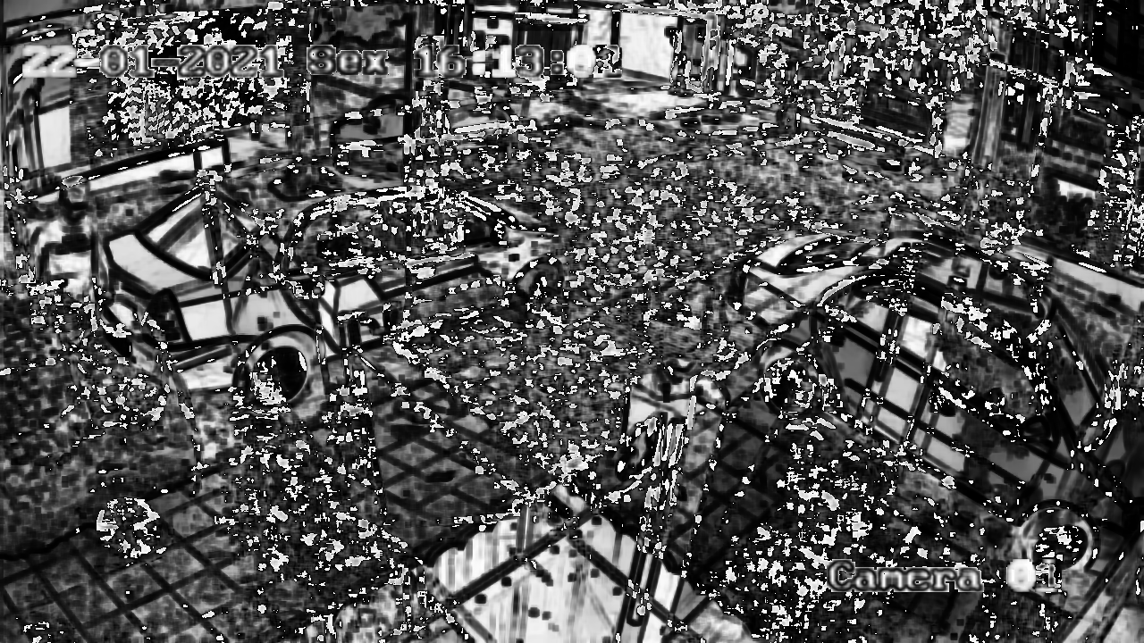
Os dois ângulos (Câmera 01 e câmera 02) mostram imagens totalmente diferentes, com exceção da data, parte do horário e nome da câmera. A pessoa alvo está em posições diferentes nas imagens. Então essa semelhança não é considerada. Seria necessário recortar todas as pessoas em uma imagem com o mesmo tamanho e compará-las.

Em outra pesquisa, no site “https://www.analyticsvidhya.com/blog/2019/10/detailed-guide-powerful-sift-technique-image-matching-python/” foi alcançado um resultado semelhante à força bruta e à biblioteca FLANN. O autor do site mostra a técnica SIFT. O resultado possui várias linhas se cruzando. Isso mostra que o algoritmo está confuso ao identificar pontos similares.
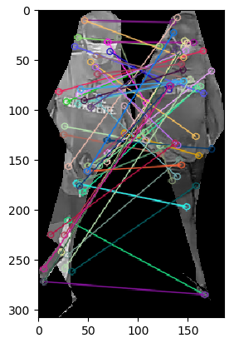
Conclusão: O melhor algoritmo, por enquanto, foi do site “https://www.geeksforgeeks.org/measure-similarity-between-images-using-python-opencv/”, que utiliza um histograma e calcula a distância euclidiana das imagens e fornece um valor flutuante. Sendo assim, pode ser possível fornecer um valor limite para definir se uma pessoa é ou não igual a outra.

